**设置Java构建路径**

Java构建路径用于在编译Java项目时找到依赖的类, 包括以下几项:

源码包

项目相关的 jar 包及类文件

项目引用的的类库

我们可以通过使用 Java 项目属性对话框中的 Java Build Path(Java 构建路径)选项来查看和修改 Java 构建路径。

Java 项目属性对话框可以通过在 Package Explorer 视图中鼠标右击指定的 Java 项目并选择 Properties(属性) 菜单项来调用。

然后 在左边窗口选择 Java Build Path(Java 构建路径)。

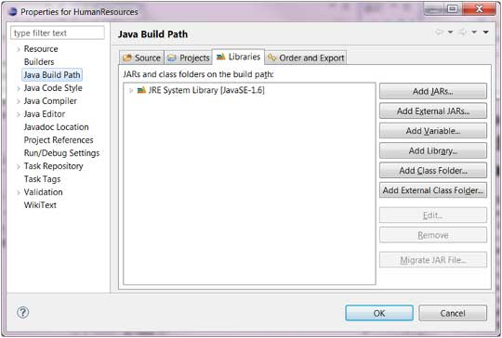

在 Java 构建路径窗口中我们可以已经引用到的 jar 包。

引用 jar 包可以在 Libraries 选项卡中完成，在 Libraries 选项卡中我们可以通过点击 Add JARs 来添加 Eclipse 工作空间中存在的jar包或 点击 External JARs 来引入其他文件中的 jar 包。